Önéletrajz

jelentkezés művelődésszervező állásra

Név: Berényi Katalin
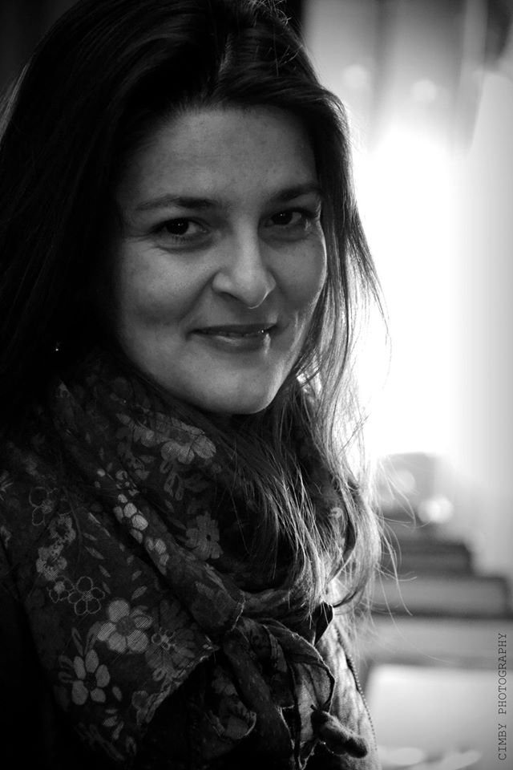
Lakhely: Budapest
E-mail cím: katalin.berenyi.munka@gmail.com
Telefonszám: 06-70-677-6809

Tanulmányaim:

2002-2004. Moholy-Nagy Művészeti Egyetem - művészeti menedzser szak
1995-1999. ELTE Tanárképző Főiskolai Kar – magyar nyelv és irodalom szakos tanár, művelődésszervező szak
1990-1994. Szegedi Tömörkény István Gimnázium – speciális német nyelvi tagozat

Munkahelyeim:

2014 – 2015. Galambház Közhasznú Egyesület – projekt menedzser
Az „Aranyalma – Néprajzi, népművészeti foglalkozások iskolák és óvodák számára” – című TÁMOP pályázati projekt teljes koordinálása Nógrád megye három településének (Szendehely, Terény, Balassagyarmat) hat helyszínén (óvodák, általános iskolák és egy gimnázium). Egy tanév alatt 150 óvodai és iskolai értékközpontú, hagyományőrző program tervezése, szervezése és lebonyolítása: néptánc, hagyományos kézművesség, népek meséi és muzsikái, zenei nevelés, táncházak ének- és mesemondókkal, társulatokkal, zenekarokkal, népi iparművészekkel, tánctanárokkal.
Pályázati beszámolók, elszámolások készítése, intézményekkel folyamatos kapcsolattartás.
A projekt kommunikációs elemeinek (hirdető táblák, facebook oldal, programismertető szövegek) tervezése, írása és szerkesztése.

2014. János Apostol Katolikus Általános Iskola
Napközis tanár, állandó délutáni foglalkoztatás az általános iskola alsósainak

2012 - 2013. Otthonról végezhető projektek – pályázatok írása, kreatív munka, szövegírás
Szendehelyi Galambház Közhasznú Egyesület pályázatíró tevékenysége
NBV Travel Group – utazási iroda szövegíró tevékenysége

2006 – 2012. D-Kultúra Rendezvényszervező Kft. – kreatív tervezés
2006 áprilisában megszületett első kislányom Anna, majd 2009 novemberében világra jött második gyermekem, Szonja. A GYED-GYES időszakok alatt a rendezvényszervező cégnél elsősorban háttérfeladatokat láttam el: pl. rendezvények kreatív koncepcióinak elkészítése, kreatív szövegírás, pályázatok figyelése, írása.
2004 -2006. D-Kultúra Rendezvényszervező Kft. – irodavezető, kreatív vezető
- Irodavezetői, adminisztrációs feladatok: telefonos információnyújtás, iratkezelés, számítógépes adatrögzítés, iktatás, postai előkészítés, postázás, levélírás
- Rendezvények kreatív tervezése és lebonyolítása
- Rendezvények írásos anyagainak elkészítése
- Több sikeres ajánlat elkészítése belső vállalati kommunikációs rendezvények, partnerrendezvények, céges ünnepek lebonyolítására
- Játékközpontú családi napok, bábszínházi programok szervezése
- „Az egészség a legfontosabb” országos hatókörű rajzpályázat lebonyolítása: kiírástól a képek kiállításáig (2004-2005.)
- Az Őskultúra Alapítvány (EMESE Park, Szigethalom) programjainak menedzsmentje
- Sikeres pályázatíró, forrásteremtő tevékenység
- Önkéntes munkaerő toborzása, rendezvényekre animátorok felkészítése
  - Angyalföldi Gyermek- és Ifjúsági Ház – művelődésszervező, ifjúsági segítő

- Hagyományőrző gyermekprogramok, rendezvények szervezése
- A XIII. kerületi iskolai diákönkormányzatok munkájának segítése, az I. Gyermek- és Ifjúsági Önkormányzat előkészítése, megalakítása, felnőtt segítői feladatai
- Ifjúsági rendezvények kreatív tervezése, szervezése, lebonyolítása
- Sikeres pályázatíró tevékenység
- Az intézmény írásos anyagainak (műsorfüzetek, rendezvények „hírverése”, beszámolók, munkatervek) elkészítése
- Szakmai –drámapedagógiai táborok szervezése
- Önkéntes munkaerő toborzása

  - Szegedi Ifjúsági Ház- információs-, adminisztrációs munkakör, önkéntes kiállítás-rendezés

Kompetenciáim:

Társas készségek és kompetenciák | Önálló munkavégzés, csapatszellem, közösségi tudat, jó kommunikációs készség, empátia, tolerancia, aktív figyelem, figyelmesség, harmóniára törekvés, kompromisszumkészség
Szervezési készségek és kompetenciák | Komplex és specifikus rendezvények szervezése, kulturális-, értékközvetítő-, interaktív programok tervezése, kreatív koncepciók elkészítése, jó koordináló készség, csapattoborzási és irányítási tapasztalat
Számítógép-felhasználói készségek és kompetenciák | Felhasználói szintű számítástechnikai ismeretek, Microsoft Windows operációsrendszerek kezelése, MS Office programcsomag (Word, Excel, Power Point, Outlook), internet, internetes üzenetküldő- és kereső programok használata,
Művészi készségek és kompetenciák | Kreativitás, értékorientáltság, kreatív szövegek írása, tág művészeti érdeklődési kör: képzőművészet, művészettörténet, magyar népzene-népek zenéi-világzene, irodalom, gyermekkönyvek, gyermekkönyv-illusztrációk
Nyelvi kompetenciák | Német nyelvből C típusú középfokú nyelvvizsga, társalgási szintű angol nyelvtudás (folyamatosan fejlesztem angol nyelvtudásomat)

Budapest, 2015. június 17.

Berényi Katalin

